Инвестиционная площадка № 67-10-74
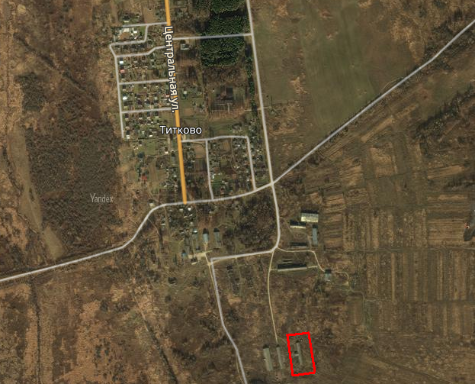 | 1. Месторасположение:  - Смоленская область, Кардымовский район, д. Титково,  -расстояние до г. Москва – 345 км;  - расстояние до г. Смоленска - 50 км;  - расстояние до п. Кардымово - 18 км.  2. Характеристика участка:  - площадь – 1 га;  - категория земель – земли сельскохозяйственного назначения;  - приоритетное направление использования – развитие сельского хозяйства;  - форма собственности – собственность не разграничена  3. Подъездные пути:  - автодорога «Смоленск – Вязьма - Зубцов» ориентировочно 16 км  - автодорога «Минск - Москва» - 30 км  - железная дорога Москва – Западная Европа – ориентировочно 17,5 км  4. Инженерные коммуникации:  - газоснабжение - ориентировочное расстояние 1,5 км, мощность-300 м3/час;  - электроэнергия - ориентировочное расстояние 0,4 км ,мощность -0,4 МВА;  - водоснабжение - точки подключения до ближайшей границы земельного участка - 300м, 400м;  - водоотведение - есть возможность подключения (15 тыс.руб.), а также строительства локальных очистных сооружений  5. Условия предоставления:  - аренда,  - покупка.

